# Manual de uso DHT11 em APAs



Phoenix-Eye

2025

**1.Finalidade:**

Este manual tem como objetivo orientar o uso correto e eficiente do sensor DHT11 para monitoramento climático em Áreas de Proteção Ambiental (APAs). O foco é garantir a coleta de dados precisos de temperatura e umidade para subsidiar ações de preservação ambiental, estudos ecológicos e controle de condições atmosféricas em regiões protegidas.

**2.Público alvo:**

Técnicos e usuários que se dispõe e estão encarregado de bom uso e/ou manutenção do sensor DHT11 fornecido pela Phoenix-eye a fim de manter o estado de conservação e evitar a degradação por diversas circunstancias.

**3.Sobre o sensor DHT11:**

O sensor DHT11 é um componente eletrônico digital que mede temperatura e umidade relativa do ar. É amplamente utilizado em projetos de monitoramento ambiental por sua simplicidade, baixo custo e facilidade de integração com microcontroladores.

**3.1.Características técnicas:**

* **Temperatura**: De 0°C a 50°C;
* **Faixa de umidade:** De 20% a 80%;
* **Precisão da temperatura:** ≃ 2°C;
* **Alimentação:** 3,5V ou 5V;
* **Tipo de saída:** Digital.

(Fonte de pesquisa:<https://blog.eletrogate.com/sensores-dht11-dht22/>).

**4.Aplicação em áreas ambientais:**

1. Após a contratação e a definição da regra de negócio com o cliente, a equipe se dirige até o local acordado e começa a instalação.
2. É definido um grid de perímetro de área e a definição dos pontos de instalação do sensor. Exemplo:.

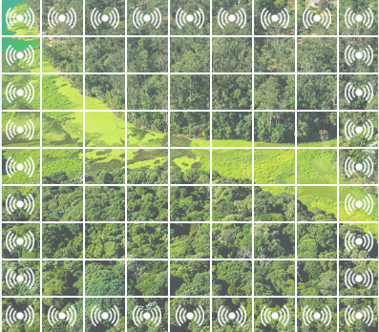

1. É posicionado o sensor nos pontos de instalação e utiliza-se de um mini abrigo meteorológico Diy para a proteção da placa e seus componentes. Esse abrigo **deverá** estar situado próximo ao solo ou de preferência, junto ao mesmo para uma melhor captura dos dados (**a confirmar com a equipe).**  Exemplo de abrigo meteorológico:

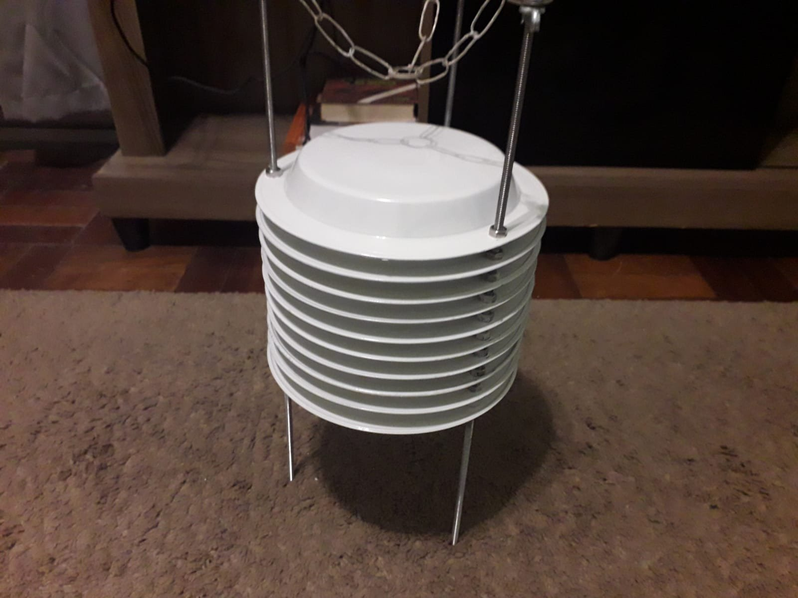

1. Todo sistema estará conectado a um laptop de uso específico próximo a área (aproximadamente 1 a cada 3 grids) que receberá os dados através do wifi e fará a inserção dos mesmos no banco de dados de nosso servidor;
2. Para a visualização dos dados capturados pelo sensor, o usuário utilizará de nossa solução web (dashboard) para receber a situação da área e qualquer inconsistência deverá ser relatada e emitido um alerta.

**5.Materiais necessários e modo de montagem do sensor:**

Para o funcionamento ideal de toda solução, é necessário que a montagem do sensor esteja correta, dito isso, serão necessários que os seguintes dispositivos estejam conectados:

1. Sensor DHT11 - (1 unidade);
2. Microcontrolador (Arduino Uno) - (1 unidade);
3. Protoboard - (1 unidade);
4. Jumpers - (3 unidades);
5. Fonte de alimentação - (1 unidade).

Visualização do modelo de montagem:

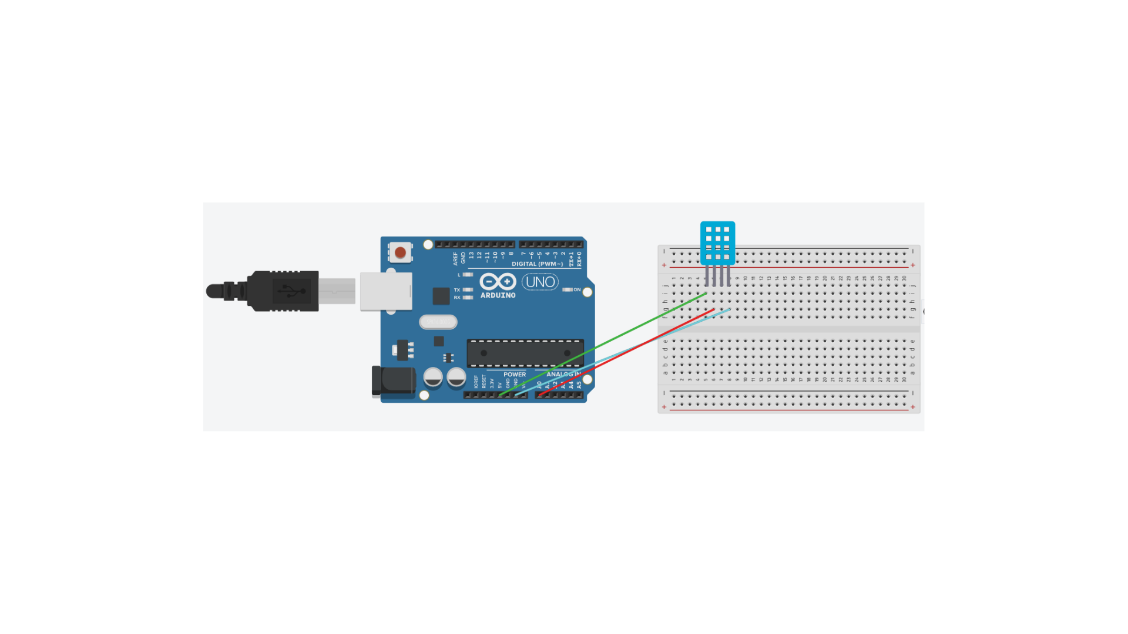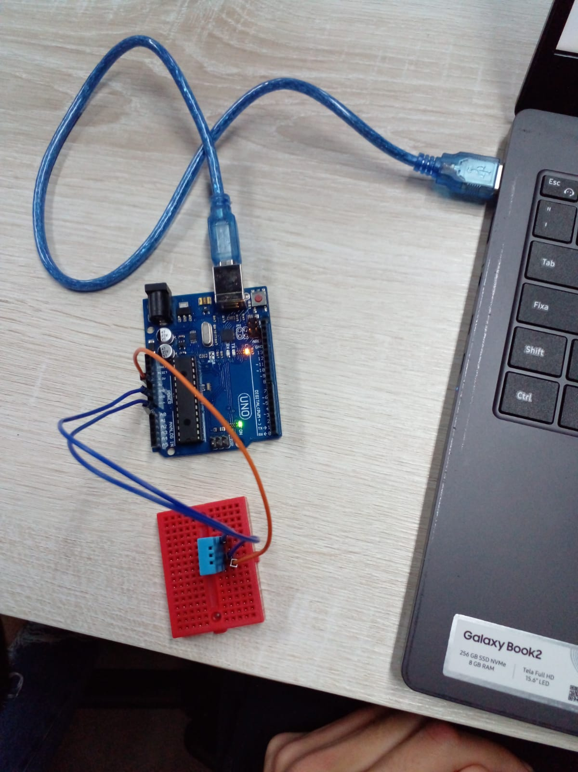

**6.(Para desenvolvedores!) Código de exemplo:**

#include "DHT.h" //Inclui uma biblioteca externa própria do sensor

#define TIPO_SENSOR DHT11 //Define o sensor que está sendo utilizado

const int PORTA_DHT11= A0; //Define em qual porta analógica está conectado

DHT sensorDHT(PORTA_DHT11, TIPO_SENSOR); //Define que as informações coletadas se referem ao sensor informado

void setup() {

Serial.begin(9600); //Define a taxa de transferência em bits p/segundo para transmissão serial(baud rate)

sensorDHT.begin(); //Iniciar a função atrelada ao sensorDHT

}

void loop() { //Define um processo que será feito em repetição

float umidade = sensorDHT.readHumidity(); // Cria a variável e define o valor captado pela leitura

float temperatura = sensorDHT.readTemperature(); // Cria a variável e define o valor captadop ela leitura

Serial.print(umidade); //Preenche a string com o valor da variavel "umidade"

Serial.print(";");

Serial.println(temperatura);//Preenche a string com o valor da variavel "temperatura"

delay (1000); //Define o tempo para refazer a ação do loop em ms

}

**7.Problemas comuns e soluções:**

|  |  |  |
| --- | --- | --- |
| **Problema** | **Causa Provável** | **Solução que o cliente pode aplicar** |
| Leituras incorretas | Sensor exposto ao sol direto ou à chuva | Reposicionar o sensor em local sombreado e protegido |
| Leituras muito diferentes da realidade | Sensor mal ventilado (dentro de caixa fechada) | Melhorar ventilação da caixa ou abrigo |
| Sensor não responde | Conexão solta ou mal encaixada | Verificar e reencontrar os cabos nos conectores |
| Dados travados ou sem alteração | Umidade excessiva ou danos no sensor | Verificar se o sensor está seco e em bom estado; substituir se necessário |
| Valores nulos ou 0 | Sensor desconectado fisicamente | Reconectar com firmeza o cabo ao sensor e ao dispositivo |
| Sensor esquenta demais | Exposição ao sol ou sobrecarga elétrica | Remover do sol direto e reportar à assistência técnica |
| Condensação ou ferrugem nos pinos | Alta umidade e falta de proteção | Limpar cuidadosamente, secar e proteger com capa ou spray isolante |
| Cabos danificados por animais ou clima | Instalação em local desprotegido | Trocar cabos e utilizar canaletas ou tubos de proteção |
| Dados variando muito rapidamente | Sensor exposto ao vento forte ou variações bruscas | Instalar abrigo ou tela quebra-vento |

Em caso de erros e bugs, é recomendado o contato do suporte técnico da Phoenix-Eye!

Email: [suporte@phoenixeye.com](http://suporte@phoenixeye.com)

Site: [www.phoenixeye.com](http://www.phoenixeye.com/)